Sešit složený z jednoho archu papíru - 31. 12. 2020
Anna Hrubá

Popis: Dílčí úkol na téma písmeno, číslice, značka.

Zadání dílčího úkolu:
Navrhněte a zpracujte jednoduchou skládačku. Můžete použít přiložené šablony.

Doplňkový úkol:
Promyslete způsob "sběru" obsahového materiálu (frotáž, razítko, koláž). Podle možností ověřte v praxi a dokumentujte.

Odkaz k úkolu:
http://overherezinefest.org/uncategorized/top-ten-things-you-need-to-make-a-zine/
https://www.kickstarter.com/blog/how-do-you-do-a-one-page-zine-this-post-comes-with-a-free-one-pa
https://cz.pinterest.com/pin/81698180715286481/
https://pagefive.com/55-ziny

DOKUMENTACE
Sešit jsem vytvářela podle tohoto obrázkového návodu, který byl velmi jednoduchý na pochopení.
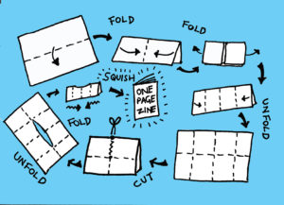

Tento úkol mě vážně bavil a dokážu si představit, že ho využívám s dětmi v rámci výtvarné výchovy.
Pro tvorbu obsahu sešitu jsem použila téma novoročních předsevzetí. Nejsem zrovna jejich zastáncem, avšak rok 2020 byl plný změn a výzev, takže jsem si řekla, že bych mohla
v novém roce pokračovat s nějakými osobními plány, které mohu sama ovlivnit a nikdo mi je nemůže překazit (kromě mé lenosti).
Z práce jsem opravdu nadšená, jelikož mé pokusy o kreslení vždy dopadnou prazvláštně
a bídně, vystříhala jsem různé nápisy či obrázky z letáků a pak je do sešítku nalepila podle mé vlastní fantazie.
Myslím, že předsevzetí se budu plnit mnohem lépe, když jsou zdokumentovaná v tak krásné podobě.
